Тур «Золотое Кольцо Азербайджана» Баку-Шеки-Гянджа-Габала –Шамаха –Баку на 7 дней/6 ночей – USD 300

День 1
Встреча в аэропорту г.Баку
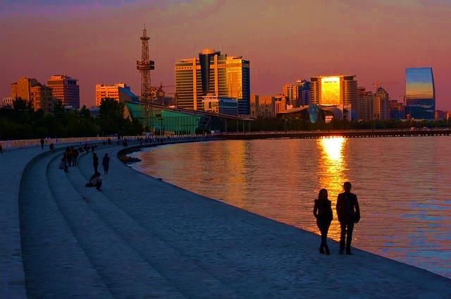
Регистрация в отеле
Свободное время
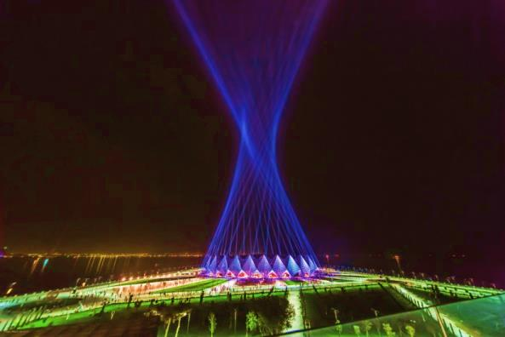
Вечерняя прогулка по Национальному Приморскому парку «Бульвар», где можно прогуляться и прокатиться на гондоле по «Бакинской Венеции». Далее прогулка продолжится на Новом Бульваре : Колесо Обозрения, Центр Мугама, Музей Ковра, а также вы насладитесь поездкой на Фуникулере, который соединяет Бульвар с Нагорным Парком, откуда открывается невероятный вид на Бакинскую Ривьеру.
После этого предлагается посетить ресторан «Riviera» или “Panoramic” с потрясающим видом на Каспий, неподалеку от Площади Государственного Флага, рядом со знаменитым концертным залом Crystall Hall, где проходило Евровидение 2012 года.
Возвращение в отель.

День 2
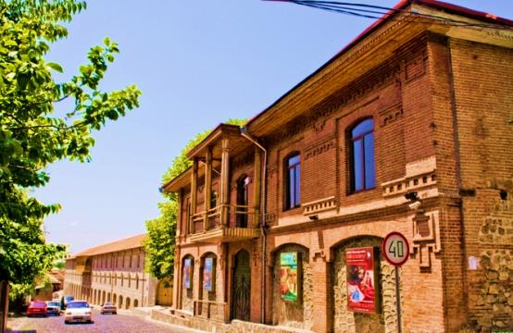
Завтрак в отеле. Выезд с вещами в г.Шеки (300 км)
Время на обед
Экскурсия по Шеки.
Шеки является одним из самых известных и древних поселений Азербайджана. Он расположен в 700 м над уровнем моря и как амфитеатр окружен горами. Этот древний город был долго известен как центр шелка и важным перевалочным пунктом на Великом Шелковом пути. Мы начнем наш тур в Шеки с посещения Летнего дворца Хана с великолепными фресками и изысканными украшениями окон ручной работы. Затем посетим цех, где сможем ознакомиться с процессом изготовления «Шебеке» местными ремесленниками. Далее мы посетим цех по приготовлению вкуснейшей «Шекинской Пахлавы», знаменитой на весь Азербайджан. Возвращение в отель, отдых. Ночь в Шеки.

День 3 -Шеки – Гянджа
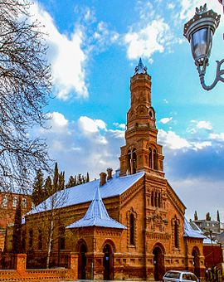
Завтрак в отеле. Выезд с вещами в г.Гянджа (370 км от Баку) Обзорная экскурсия по Гяндже.
Гянджа - второй по величине город Азербайджана, памятник древнейшей культуры, индустриальный центр западного Азербайджана. Это город, сыгравший большую роль в истории Азербайджана, находился на пересечении караванных дорог, где останавливались путники, наслаждались беседами чужеземные ученые. Истрия страны пронизана значимостью этого города, который на протяжении веков был столицей страны и торговым узлом, куда стекались купцы из различных стран, торговали шелком, мехом, пряностями, дамасской сталью и прочими сокровищами средневековья. Недаром название города в переводе означает «сокровище». При въезде в город путешественников встречает мавзолей поэта Низами. Гянджа неразрывно связана с именем этого поэта, поэтому в городе очень много изображений известного на всем востоке Низами.
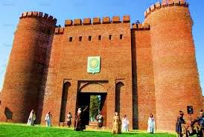
Заселение в отеле г. Гянджа
Посещение архитектурного ансамбля Шейха Бахауддина. Этот памятник зодчества XVII века включает в себя караван-сарай, мечеть Шаха Аббаса (Джума-мечеть), средневековую баню (Чекяк-Хамам). Джума-мечеть была построена во времена Шаха Аббаса, ее архитектор Шейх Бахауддин был астрономом, поэтому мечеть имеет одну интересную особенность. Ровно в полдень тень, падающая на западную стену строения, исчезает. Это значит, что пришло время полуденного намаза.

«Чеяк-Хамам» (баня) состоит из двух сообщающихся залов. Эта баня пользовалась особой популярностью среди горожан и проработала до 1963 года. Сегодня «Чеяк-Хамам» — это, прежде всего, памятник культуры, с 2002 года он находится под охраной ЮНЕСКО.
Бутылочный дом — одна из самых диковинных достопримечательностей Гянджи. Этот двухэтажный дом украшен приблизительно 50 000 стеклянных бутылок и камнями, привезенными из разных уголков бывшего СССР. Вечером гости могут прогуляться в парке в центре города – жители бережно хранят эти вековые деревья с 16 века. Возвращение в отель.

День 4.
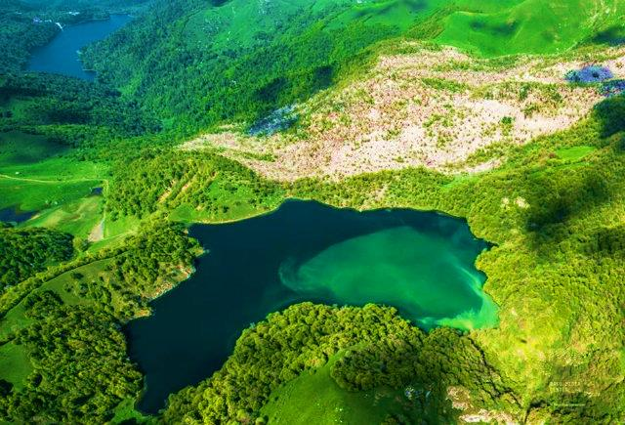
Гянджа- Ханлар (Озеро Гей-гель) – Гейгельский Национальный парк
Завтрак в отеле. Выезд на экскурсию в – Гейгельский Национальный парк
По дороге в национальный парк мы посетим одноименный город Гей-Гель- бывшее немецкое поселение 19 века на территории Азербайджана..
Далее мы отправимся в природный заповедник озера Гейгель. Это озеро сравнительно молодое – оно образовалось в 12 веке в результате разрушенной во время землетрясения горной вершины Кяпаз. Однако, по красоте ему нет равных в Азербайджане. Расположенное среди лесов, озеро несколько лет было недоступно для посещения – в заповеднике проводили работы по облагораживанию и обустройству парка. Возвращение в отель г. Гянджа.

День 5. Гянджа -Габала
Выезд с вещами в г. Габала
Заселение в отеле. Свободное время
Тур по Габале - Поездка к водопаду «Семь красавиц» названным так в честь поэмы великого Низами, или к водопаду или к водопаду «Форель, расположенным в г. Огуз

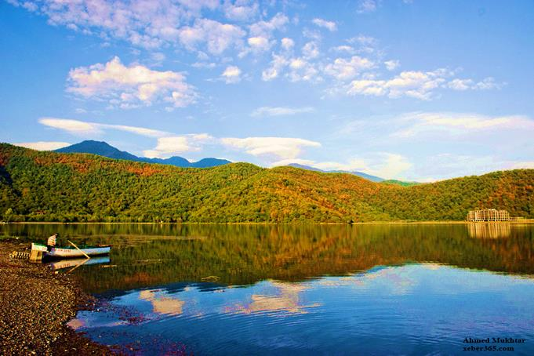
далее экскурсия продолжится к озеру Нохур – еще одной жемчужине этих мест. Озеро славится своей чистотой, обилием рыбы и изумительным бирюзовым цветом воды.
Затем поездка на Канатную дорогу лыжного комплекса«Туфандаг», развлекательный Центр «Gabaland» и посещение Габалинского Стрелкового комплекса с возможностью пострелять по мишеням.
Возвращение в отель г.Габала

День 6. Габала-Шамаха-Баку
Завтрак в отеле. Выезд с вещами на Винный Тур. Экскурсия на завод по производству вина. Здесь туристы смогут дегустировать азербайджанские вина, экспортируемые за рубеж.
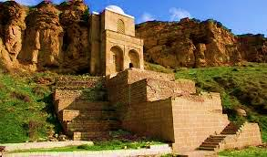
Дорога Габала- Шамаха- Баку
По дороге в Баку мы остановимся в городе Шамаха (125 км от Баку). Шамаха - старинный азербайджанский город, возник в V в. до н. э. В IX-XVI вв. – столица Ширванского царства, резиденция Ширваншахов – один из красивейших городов Востока. С середины XVIII века – центр Шамахинского ханства (вспомните Шамахинскую царицу Пушкина).
Уникальная природа, мягкий климат, минеральные источники придают району особую красоту. Здесь располагается одна из любимых альпинистами вершин Азербайджана – Бабадаг, где берут начало реки Гарачай, Велвеличай и Гирдыманчай.

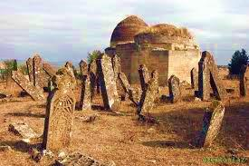
Излюбленным местом паломничества туристов является, расположенный в 22 км от районного центра на высоте 1400 м поселок Пиркули. Здесь имеются все условия для лыжного спорта зимой и верховой езды летом.
Шемахинский район интересен не только своей богатой природой, но и древней историей. Несмотря на многочисленные землетрясения в Шемахе до сих пор сохранилось много исторических памятников: Джума-мечеть с двумя минаретами (743 год), усыпальница Ширванских ханов - мавзолей Едди Гумбез (Семь Куполов) (XVIII-XIX вв.), руины Гюлистанской цитадели (XI-XII вв.) и др.

Возвращение в отель г. Баку

День 7
Завтрак в отеле
Выезд из отеля
Трансфер в аэропорт

Примечание : Цена указана на 1 чел. с условием проживания в 2-х местном номере. В стоимость тура входит : проживание в отеле 4* на базе завтрака, поездка на Фуникулере, услуги русскоязычного гида.
В стоимость тура не входят входные билеты в музеи, исторические объекты.
Программа тура может быть незначительно скорректирована в связи с погодными условиями и выходными днями.

